ÔN TẬP TẾT
Họ tên học sinh: …………………………..…..…………………… Lớp: 7B1/ …... Ngày: …. / … / 20….
A. Đại số
Bài 1: Tính giá trị của các biểu thức sau:
- 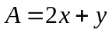 tại  và 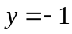 | - 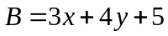 tại và 
- 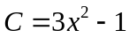 tại 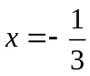 | - 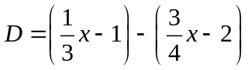 với 
- 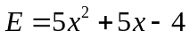 tại 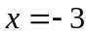 | - 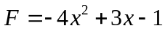 tại
- 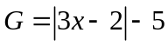 tại | - 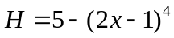 tại 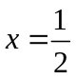
- 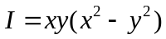 tại và | - 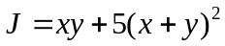 tại và 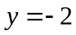
- 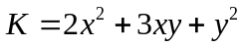 tại và 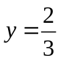 | - 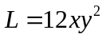 tại và 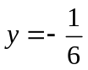
- 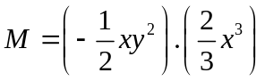 tại  và 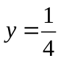
Bài 2: Trong các biểu thức sau, biểu thức nào là đơn thức
-  | - 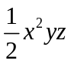 | - 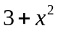 | - 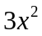
Bài 3: Thu gọn các đơn thức sau và chỉ ra phần hệ số của chúng
- 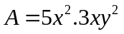 | - 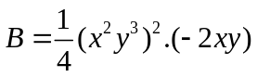
Bài 4: Viết các đơn thức sau dưới dạng thu gọn
- 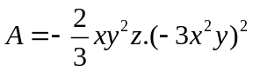 | - 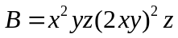
- 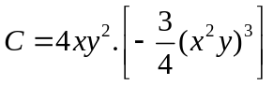 | - 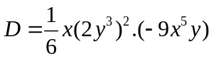
Bài 5: Tìm bậc của các đơn thức sau:
- 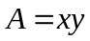 | - 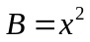 | - 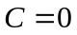 | - 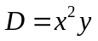
- 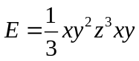 | - 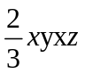 | - 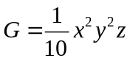 | - 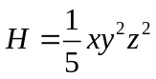
Bài 6: các cặp đơn thức sau có đồng dạng hay không
- 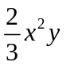 và 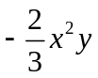
- 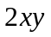 và 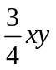
- 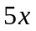 và 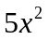
Bài 7: Tính
- 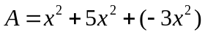
- 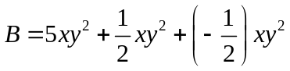
- 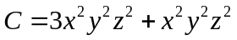
B. Hình học
Bài 1: Cho tam giác ABC vuông tại A có AB = 5, AC = 12. Tính độ dài BC.
Bài 2: Cho tam giác ABC vuông tại A có BC = 26cm, AB : AC = 5 : 12. Tính độ dài AB, AC.
Bài 3: Cho tam giác ABC cân tại A (góc A < 90). Vẽ BHAC ( H AC), CKAB (K AB).
- Chứng minh rằng: AH = AK
- Gọi I là giao điểm của BH và CK. Chứng minh: tam giác BIC cân
- Chứng minh: AI là tia phân giác của Â.
Bài 4: Cho tam giác ABC cân tại A, vẽ AD vuông góc với BC (D BC).
- Chứng minh BD = CD.
- Vẽ DH vuông góc với AB tại H và DK vuông góc với AC tại K. Chứng minh DH = DK.
- Chứng minh HK // BC.
- Cho AB = 10 cm; BC = 12 cm. Tính AD.
Bài 5: Cho DEF có DE = DF = 5cm, EF = 6cm. Gọi I là trung điểm của EF.
- Chứng minh DEI = DFI
- Tính độ dài đọan DI
- Kẻ IH vuông góc với DE (HDE). Kẻ IJ vuông góc với DF (JDF). Chứng minh: IHJ là tam giác cân.
- Chứng minh: HJ song song EF.
Bài 6: Cho tam giác ABC vuông tại A , BD là phân giác của góc B . Vẽ DI vuông góc với BC (điểm I thuộc BC) . Gọi K là giao điểm của hai đường thẳng DI và AB.
- Chứng minh : ABD = IBD.
- Chứng minh : BD vuông góc AI.
- Chứng minh : DK = DC.
- Cho AB = 6 cm ; AC = 8 cm . Hãy tính IC = ?
Bài 7: Cho DEF. Gọi M là trung điểm của EF. Qua E, vẽ đường thẳng vuông góc với DE cắt DM tại K. Trên đoạn thẳng DM lấy điểm I sao cho MI = MK.
- Chứng minh: EMK = FMI
- Chứng minh: FI vuông góc DE.
Bài 8: Cho vuông tại A (AB < AC) . Trên tia đối của tia AB, lấy điểm E sao cho AE = AC. Trên tia đối của tia AC, lấy điểm D sao cho AD = AB.
- Chứng minh: .
- Vẽ AHBC tại H. Chứng minh: .
- Tia HA cắt DC tại K. Chứng minh: K là trung điểm của DE.
- Chứng minh: BD // CE và BD + CE = BE.
Bài 9: Cho tam giác ABC cân tại A (AB > BC). Vẽ BDAC tại D, CEAB tại E.
- Chứng minh rằng : và ADE cân.
- Gọi H là giao điểm của BD và CE. Chứng minh rằng : AH là tia phân giác .
- Chứng minh rằng : AH > CH.
---- Hết -----

